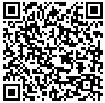
附件2
桃園市政府衛生局暨藥師公會正確用藥宣導
小小記者採訪社區藥局學習記錄單（低年級版）
各位小小記者您們好：
為加深大家對藥局的認識，請於9月25日前攜帶此份學生紀錄單前往鄰近的社區藥局，由藥師為你說明藥局基本設備後及正確用藥五大核心能力後，便可將所學帶回去對親朋好友及同學分享喔。
而此份學習記錄單完成後，請拍下來上傳至神農小學堂臉書粉絲團（連結於右上角QRCode）置頂貼文，即可參加抽獎活動（前300名可獲得小禮物乙份，禮物將於10月18日競賽活動當日由學校代表領取，不另予寄發），得獎名單將於10月5日公告。
----------------------------------------------------------------------------------------------------------------
： ： ：
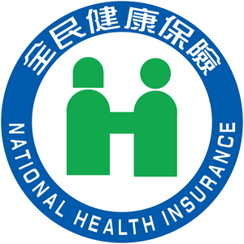
□「」
□「」，：
□「」，：
□，：
、，，！
․
․
․
․
․
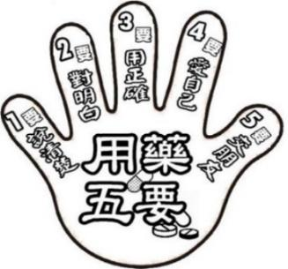

二、， ，。

三、， 。

